Практичне заняття №7
Дослідження, моделювання та нестандартні підходи до аналізу процесів, файлових систем, безпеки та ресурсів в Linux
Варіант 11 - Визначення найменш використовуваних команд в історії користувача
Виконав Мойсієнко Андрій з групи ТВ-43

Завдання 1
По завданню потрібно використати popen(), щоб передати вивід команди rwho до more у програмі мовою C.
Код програми:
#include <stdio.h>
#include <stdlib.h>

int main(void) {
FILE *pipe;
char buffer[256];

printf("Задача 1: передавання виводу rwho до more через popen()\n\n");

/*
* Команда rwho 2>/dev/null | more:
* rwho виводить інформацію про користувачів у мережі,
* more посторінково показує результат.
*/
pipe = popen("rwho 2>/dev/null | more", "r");

if (pipe == NULL) {
perror("popen");
return 1;
}

while (fgets(buffer, sizeof(buffer), pipe) != NULL) {
printf("%s", buffer);
}

int status = pclose(pipe);

printf("\nКоманда завершилася зі статусом: %d\n", status);

return 0;
}
Компіляція програми:
Результат роботи:
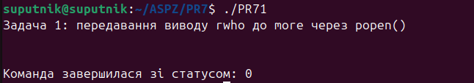
Про результат:
Після запуску програма вивела повідомлення:
«Задача 1: передавання виводу rwho до more через popen()»
Після цього команда завершилася зі статусом 0. Самих даних від rwho не було виведено, оскільки в системі команда rwho не налаштована або не має активних записів про користувачів. При цьому статус 0 показує, що конвеєр команд був виконаний коректно.
Короткі пояснення:
Функція popen() дозволяє запустити команду оболонки та отримати доступ до її стандартного вводу або виводу через файловий потік FILE*. У цій програмі використовується команда:
rwho 2>/dev/null | more
Команда rwho повинна виводити інформацію про користувачів у мережі, а more показує результат посторінково. Оператор | передає вивід rwho на вхід more. Частина 2>/dev/null приховує повідомлення про помилки, якщо команда rwho не встановлена або не налаштована.
У програмі результат команди читається через fgets() і виводиться на екран. Після завершення роботи використовується pclose(), щоб закрити потік і отримати статус завершення команди.
Висновок:
У ході виконання задачі було використано функцію popen() для запуску конвеєра команд UNIX. Було показано, що програма мовою C може взаємодіяти з командами оболонки, читати їхній вивід і обробляти результат. Навіть якщо команда rwho у сучасній системі не повертає даних, механізм popen() працює коректно.

Завдання 2
По завданню потрібно написати програму мовою C, яка імітує команду ls -l в UNIX. Програма має виводити список усіх файлів у поточному каталозі та показувати права доступу, власника, групу, розмір, час останньої зміни й ім’я файлу. Варіант, у якому програма просто виконує ls -l, не підходить, тому інформація отримується через системні функції Linux.
Код програми:
#include <stdio.h>
#include <stdlib.h>
#include <dirent.h>
#include <sys/stat.h>
#include <sys/types.h>
#include <pwd.h>
#include <grp.h>
#include <time.h>
#include <string.h>
#include <unistd.h>

void print_permissions(mode_t mode) {
printf((S_ISDIR(mode)) ? "d" : "-");
printf((mode & S_IRUSR) ? "r" : "-");
printf((mode & S_IWUSR) ? "w" : "-");
printf((mode & S_IXUSR) ? "x" : "-");
printf((mode & S_IRGRP) ? "r" : "-");
printf((mode & S_IWGRP) ? "w" : "-");
printf((mode & S_IXGRP) ? "x" : "-");
printf((mode & S_IROTH) ? "r" : "-");
printf((mode & S_IWOTH) ? "w" : "-");
printf((mode & S_IXOTH) ? "x" : "-");
}

int main(void) {
DIR *dir;
struct dirent *entry;

dir = opendir(".");

if (dir == NULL) {
perror("opendir");
return 1;
}

printf("Задача 2: спрощена реалізація ls -l\n\n");

while ((entry = readdir(dir)) != NULL) {
struct stat st;

if (strcmp(entry->d_name, ".") == 0 || strcmp(entry->d_name, "..") == 0) {
continue;
}

if (stat(entry->d_name, &st) == -1) {
perror(entry->d_name);
continue;
}

print_permissions(st.st_mode);

struct passwd *pw = getpwuid(st.st_uid);
struct group *gr = getgrgid(st.st_gid);

char timebuf[64];
struct tm *tm_info = localtime(&st.st_mtime);

if (tm_info != NULL) {
strftime(timebuf, sizeof(timebuf), "%b %d %H:%M", tm_info);
} else {
strcpy(timebuf, "unknown");
}

printf(" %2lu ", (unsigned long)st.st_nlink);
printf("%-10s ", pw ? pw->pw_name : "unknown");
printf("%-10s ", gr ? gr->gr_name : "unknown");
printf("%8lld ", (long long)st.st_size);
printf("%s ", timebuf);
printf("%s\n", entry->d_name);
}

closedir(dir);

return 0;
}
Компіляція програми:
Результат роботи:
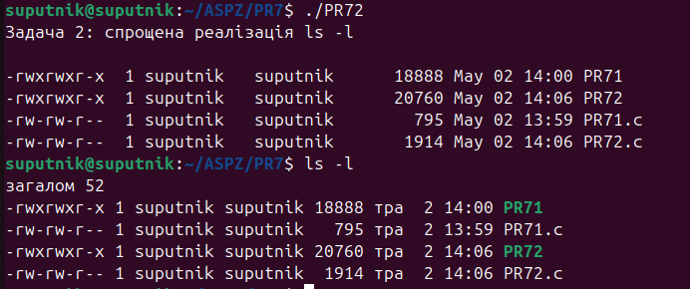
Про результат:
Після запуску програма вивела список файлів у поточному каталозі у форматі, подібному до ls -l:
-rwxrwxr-x 1 suputnik suputnik 18888 May 02 14:00 PR71
-rwxrwxr-x 1 suputnik suputnik 20760 May 02 14:06 PR72
-rw-rw-r-- 1 suputnik suputnik 795 May 02 13:59 PR71.c
-rw-rw-r-- 1 suputnik suputnik 1914 May 02 14:06 PR72.c
Для порівняння була виконана стандартна команда ls -l. Її результат містить ті самі файли, права доступу, власника, групу, розмір і час зміни. Це підтверджує, що програма коректно імітує базову роботу ls -l.
Короткі пояснення:
У програмі використовується функція opendir(), яка відкриває поточний каталог. Далі за допомогою readdir() програма послідовно читає записи каталогу. Для кожного файлу викликається stat(), яка повертає службову інформацію про файл: тип, права доступу, кількість посилань, власника, групу, розмір і час останньої зміни.
Права доступу формуються вручну у функції print_permissions(). Вона перевіряє біти доступу S_IRUSR, S_IWUSR, S_IXUSR, S_IRGRP, S_IWGRP, S_IXGRP, S_IROTH, S_IWOTH та S_IXOTH. Якщо відповідний біт установлений, виводиться літера r, w або x, інакше виводиться дефіс.
Імена власника та групи отримуються через getpwuid() і getgrgid(). Час останньої зміни перетворюється у зручний формат за допомогою localtime() і strftime().
Висновок:
У ході виконання задачі було створено спрощену реалізацію команди ls -l без прямого виклику самої команди ls. Програма самостійно читає вміст каталогу, отримує інформацію про файли через stat() і виводить її у форматі, подібному до ls -l. Це показує, як у Linux можна працювати з файловою системою на рівні системних функцій.

Завдання 3
По завданню потрібно написати програму, яка друкує рядки з файлу, що містять слово, передане як аргумент програми. Це спрощена версія утиліти grep в UNIX.
Код програми:
#include <stdio.h>
#include <stdlib.h>
#include <string.h>

#define MAX_LINE 1024

int main(int argc, char *argv[]) {
FILE *file;
char line[MAX_LINE];
int line_number = 0;
int found = 0;

if (argc != 3) {
printf("Використання: %s <слово> <файл>\n", argv[0]);
return 1;
}

file = fopen(argv[2], "r");

if (file == NULL) {
perror("Не вдалося відкрити файл");
return 1;
}

printf("Задача 3: проста версія grep\n\n");
printf("Пошук слова \"%s\" у файлі %s\n\n", argv[1], argv[2]);

while (fgets(line, sizeof(line), file) != NULL) {
line_number++;

if (strstr(line, argv[1]) != NULL) {
printf("%d: %s", line_number, line);
found = 1;
}
}

fclose(file);

if (!found) {
printf("Рядків зі словом \"%s\" не знайдено.\n", argv[1]);
}

return 0;
}
Компіляція програми:
Для перевірки було створено тестовий файл:
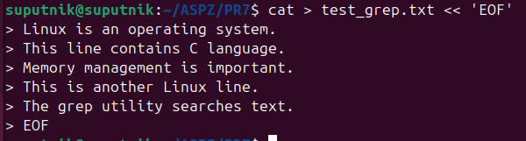
Результат роботи:
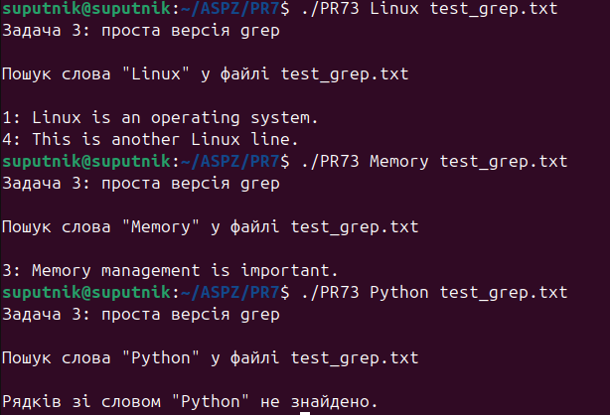
Про результат:
Під час пошуку слова Linux програма знайшла два рядки:
1: Linux is an operating system.
4: This is another Linux line.
Під час пошуку слова Memory програма знайшла один рядок:
3: Memory management is important.
Під час пошуку слова Python збігів знайдено не було, тому програма вивела повідомлення:
Рядків зі словом "Python" не знайдено.
Короткі пояснення:
Програма приймає два аргументи командного рядка: слово для пошуку та ім’я файлу. Якщо кількість аргументів неправильна, програма виводить підказку щодо використання.
Файл відкривається за допомогою fopen(). Далі програма читає його рядок за рядком через fgets(). Для перевірки наявності шуканого слова використовується функція strstr(). Якщо слово знайдено, програма виводить номер рядка та сам рядок.
Якщо після перевірки всього файлу слово не було знайдено, програма виводить повідомлення про відсутність збігів.
Висновок:
У ході виконання задачі було створено спрощену версію утиліти grep. Програма читає текстовий файл, шукає в кожному рядку задане слово та виводить тільки ті рядки, які містять збіг. Це демонструє базову роботу з файлами, аргументами командного рядка та пошуком підрядка у рядку мовою C.

Завдання 4
По завданню потрібно написати програму, яка виводить список файлів, заданих у вигляді аргументів, із зупинкою кожні 20 рядків, доки не буде натиснута клавіша. Це спрощена версія утиліти more в UNIX.
Код програми:
#include <stdio.h>
#include <stdlib.h>

#define LINES_PER_PAGE 20
#define MAX_LINE 1024

void print_file(const char *filename) {
FILE *file = fopen(filename, "r");
char line[MAX_LINE];
int line_count = 0;

if (file == NULL) {
perror(filename);
return;
}

printf("\n===== Файл: %s =====\n\n", filename);

while (fgets(line, sizeof(line), file) != NULL) {
printf("%s", line);
line_count++;

if (line_count % LINES_PER_PAGE == 0) {
printf("\n-- Натисніть Enter для продовження --");
fflush(stdout);
getchar();
}
}

fclose(file);
}

int main(int argc, char *argv[]) {
if (argc < 2) {
printf("Використання: %s <файл1> [файл2 ...]\n", argv[0]);
return 1;
}

printf("Задача 4: спрощена версія more\n");

for (int i = 1; i < argc; i++) {
print_file(argv[i]);
}

return 0;
}
Компіляція програми:
Для перевірки було створено тестовий файл на 45 рядків:
Результат роботи:
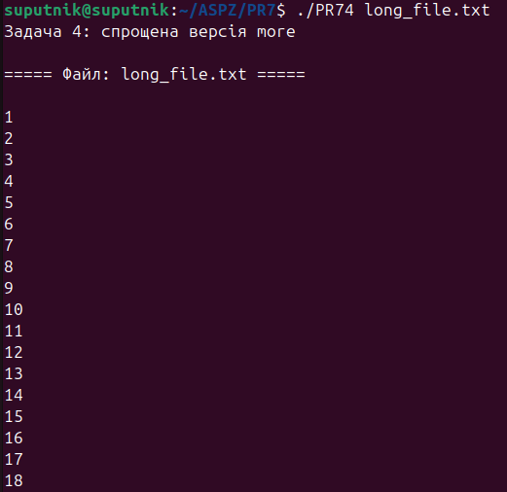
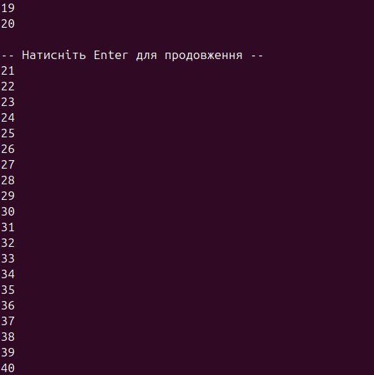
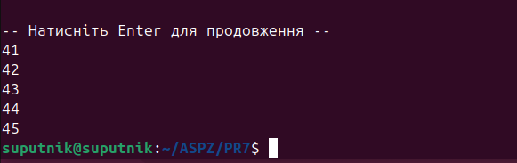
Про результат:
Для перевірки було створено файл long_file.txt на 45 рядків. Після запуску програма вивела перші 20 рядків і зупинилась з повідомленням:
-- Натисніть Enter для продовження --
Після натискання Enter було виведено рядки з 21 по 40, після чого програма знову зупинилась. Після другого натискання Enter було виведено останні рядки з 41 по 45. Це підтверджує, що програма правильно реалізує посторінковий перегляд файлу.
Короткі пояснення:
Програма приймає один або кілька файлів як аргументи командного рядка. Для кожного файлу викликається функція print_file(), яка відкриває файл через fopen() і читає його рядок за рядком за допомогою fgets().
Змінна line_count підраховує кількість виведених рядків. Після кожних 20 рядків програма виводить повідомлення “Натисніть Enter для продовження” і чекає введення за допомогою getchar(). Після натискання Enter виведення файлу продовжується.
Висновок:
У ході виконання задачі було створено спрощену версію утиліти more. Програма виводить вміст файлу частинами по 20 рядків і дозволяє користувачу вручну продовжувати перегляд. Це демонструє роботу з файлами, аргументами командного рядка та просту взаємодію з користувачем у терміналі.

Завдання 5
По завданню потрібно написати програму, яка перелічує всі файли в поточному каталозі та всі файли в підкаталогах.
Код програми:
#include <stdio.h>
#include <stdlib.h>
#include <dirent.h>
#include <sys/stat.h>
#include <string.h>
#include <limits.h>

void list_files_recursive(const char *path, int level) {
DIR *dir = opendir(path);
struct dirent *entry;

if (dir == NULL) {
perror(path);
return;
}

while ((entry = readdir(dir)) != NULL) {
char full_path[PATH_MAX];
struct stat st;

if (strcmp(entry->d_name, ".") == 0 || strcmp(entry->d_name, "..") == 0) {
continue;
}

snprintf(full_path, sizeof(full_path), "%s/%s", path, entry->d_name);

if (stat(full_path, &st) == -1) {
perror(full_path);
continue;
}

for (int i = 0; i < level; i++) {
printf(" ");
}

if (S_ISDIR(st.st_mode)) {
printf("[DIR] %s\n", full_path);
list_files_recursive(full_path, level + 1);
} else {
printf("[FILE] %s\n", full_path);
}
}

closedir(dir);
}

int main(void) {
printf("Задача 5: рекурсивний список файлів у поточному каталозі\n\n");

list_files_recursive(".", 0);

return 0;
}
Компіляція програми:
Для перевірки було створено тестову структуру каталогів:
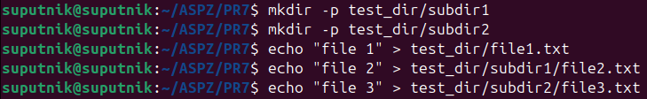
Результат роботи:
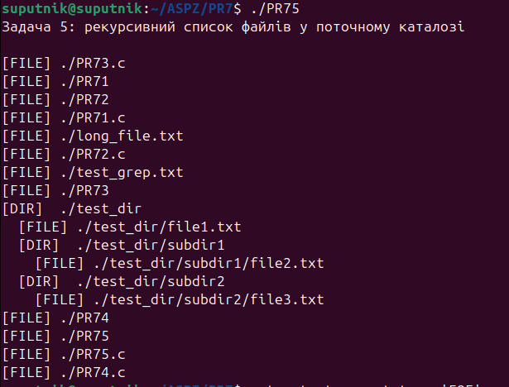
Про результат:
Після запуску програма рекурсивно вивела файли поточного каталогу та вміст створеної тестової структури test_dir. Було знайдено звичайні файли, наприклад PR73.c, PR71, PR72, long_file.txt, test_grep.txt, а також каталог test_dir.
Усередині test_dir програма вивела файл file1.txt і два підкаталоги subdir1 та subdir2. У підкаталозі subdir1 було знайдено file2.txt, а в subdir2 — file3.txt.
Це підтверджує, що програма правильно обходить не лише поточний каталог, а й вкладені підкаталоги.
Короткі пояснення:
Програма рекурсивно обходить поточний каталог. Для відкриття каталогу використовується функція opendir(), а для читання його вмісту — readdir(). Для кожного знайденого елемента формується повний шлях.
Функція stat() використовується для визначення типу об’єкта. Якщо об’єкт є звичайним файлом, програма виводить його з позначкою [FILE]. Якщо об’єкт є каталогом, програма виводить його з позначкою [DIR] і рекурсивно викликає list_files_recursive() для обходу цього підкаталогу.
Спеціальні записи "." та ".." пропускаються, щоб уникнути нескінченної рекурсії.
Висновок:
У ході виконання задачі було створено програму для рекурсивного обходу каталогів. Програма перелічує файли поточного каталогу та всіх вкладених підкаталогів. Це демонструє роботу з каталогами, функціями opendir(), readdir(), stat() та рекурсивним обходом файлової системи.

Завдання 6
По завданню потрібно написати програму, яка перелічує лише підкаталоги у поточному каталозі та виводить їх в алфавітному порядку.
Код програми:
#include <stdio.h>
#include <stdlib.h>
#include <dirent.h>
#include <sys/stat.h>
#include <string.h>
#include <limits.h>

#define MAX_DIRS 1024

int compare_strings(const void *a, const void *b) {
const char *str1 = *(const char **)a;
const char *str2 = *(const char **)b;
return strcmp(str1, str2);
}

int main(void) {
DIR *dir;
struct dirent *entry;
char *directories[MAX_DIRS];
int count = 0;

dir = opendir(".");

if (dir == NULL) {
perror("opendir");
return 1;
}

printf("Задача 6: список лише підкаталогів в алфавітному порядку\n\n");

while ((entry = readdir(dir)) != NULL) {
struct stat st;
char path[PATH_MAX];

if (strcmp(entry->d_name, ".") == 0 || strcmp(entry->d_name, "..") == 0) {
continue;
}

snprintf(path, sizeof(path), "./%s", entry->d_name);

if (stat(path, &st) == -1) {
perror(path);
continue;
}

if (S_ISDIR(st.st_mode)) {
if (count < MAX_DIRS) {
directories[count] = malloc(strlen(entry->d_name) + 1);

if (directories[count] == NULL) {
perror("malloc");
closedir(dir);
return 1;
}

strcpy(directories[count], entry->d_name);
count++;
}
}
}

closedir(dir);

qsort(directories, count, sizeof(char *), compare_strings);

printf("Підкаталоги:\n");

for (int i = 0; i < count; i++) {
printf("%s\n", directories[i]);
free(directories[i]);
}

if (count == 0) {
printf("Підкаталогів не знайдено.\n");
}

return 0;
}
Компіляція програми:
Для перевірки було створено ще додатково тестовий каталог:
Результат роботи:
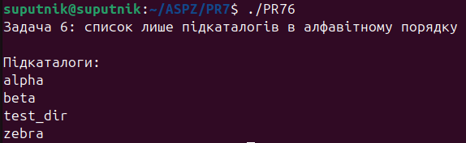
Про результат:
Для перевірки було створено каталоги zebra, alpha та beta. Після запуску програма вивела лише підкаталоги поточного каталогу в алфавітному порядку:
alpha
beta
test_dir
zebra
Це підтверджує, що програма правильно відфільтровує каталоги серед інших файлів і сортує їх за назвою.
Короткі пояснення:
Програма відкриває поточний каталог за допомогою opendir() і читає його вміст через readdir(). Для кожного запису каталогу формується шлях, після чого викликається stat(). За допомогою макроса S_ISDIR() перевіряється, чи є знайдений об’єкт каталогом.
Якщо об’єкт є підкаталогом, його ім’я зберігається в масиві рядків. Після завершення читання каталогу масив сортується за допомогою qsort() і функції порівняння compare_strings(), яка використовує strcmp().
Після сортування програма виводить лише назви підкаталогів у алфавітному порядку.
Висновок:
У ході виконання задачі було створено програму, яка фільтрує вміст поточного каталогу і виводить лише підкаталоги. Для отримання інформації про тип файлу використовувалась функція stat(), а для сортування — qsort(). Програма демонструє роботу з каталогами, перевіркою типу файлів і сортуванням рядків у C.

Завдання 7
По завданню потрібно написати програму, яка показує користувачу всі його вихідні програми на C, а потім в інтерактивному режимі запитує, чи потрібно надати іншим користувачам дозвіл на читання. Якщо користувач відповідає ствердно, програма повинна додати відповідний дозвіл.
Код програми:
#include <stdio.h>
#include <stdlib.h>
#include <dirent.h>
#include <sys/stat.h>
#include <string.h>

int has_c_extension(const char *filename) {
size_t len = strlen(filename);

if (len < 3) {
return 0;
}

return strcmp(filename + len - 2, ".c") == 0;
}

int main(void) {
DIR *dir;
struct dirent *entry;

dir = opendir(".");

if (dir == NULL) {
perror("opendir");
return 1;
}

printf("Задача 7: надання іншим користувачам дозволу на читання для C-файлів\n\n");

while ((entry = readdir(dir)) != NULL) {
struct stat st;
char answer;

if (!has_c_extension(entry->d_name)) {
continue;
}

if (stat(entry->d_name, &st) == -1) {
perror(entry->d_name);
continue;
}

printf("Файл: %s\n", entry->d_name);
printf("Поточні права: %o\n", st.st_mode & 0777);
printf("Надати іншим користувачам дозвіл на читання? (y/n): ");

scanf(" %c", &answer);

if (answer == 'y' || answer == 'Y') {
mode_t new_mode = st.st_mode | S_IROTH;

if (chmod(entry->d_name, new_mode) == -1) {
perror("chmod");
} else {
printf("Дозвіл на читання для інших додано.\n");
}
} else {
printf("Файл залишено без змін.\n");
}

printf("\n");
}

closedir(dir);

return 0;
}
Компіляція програми:
Перед запуском для перевірки було прибрано право читання для інших користувачів у декількох C-файлів:
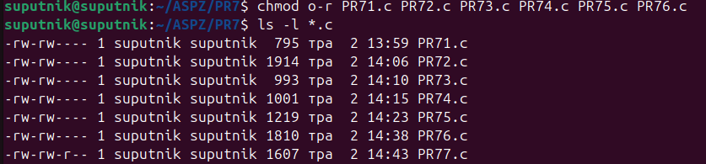
Результат роботи:
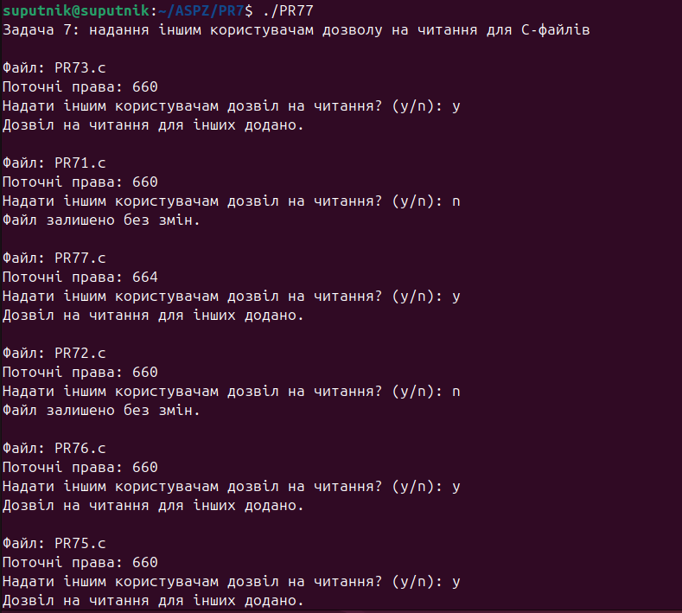
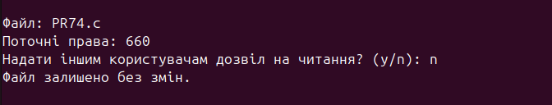
Після виконання програми права доступу були перевірені командою:
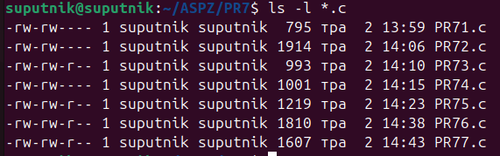
Про результат:
Перед запуском програми для частини C-файлів було прибрано дозвіл на читання для інших користувачів командою chmod o-r. Перевірка через ls -l показала, що файли PR71.c, PR72.c, PR73.c, PR74.c, PR75.c і PR76.c мали права доступу rw-rw----.
Після запуску програма по черзі показала всі файли з розширенням .c і запитала, чи потрібно надати іншим користувачам дозвіл на читання. Для файлів PR73.c, PR76.c і PR75.c було введено відповідь y, тому програма додала дозвіл на читання для інших. Для файлів PR71.c, PR72.c і PR74.c було введено n, тому ці файли залишилися без змін.
Після виконання програми команда ls -l *.c показала, що файли PR73.c, PR75.c, PR76.c і PR77.c мають права rw-rw-r--, тобто інші користувачі мають дозвіл на читання. Файли PR71.c, PR72.c і PR74.c залишилися з правами rw-rw----.
Короткі пояснення:
Програма відкриває поточний каталог через opendir() і читає його вміст за допомогою readdir(). Для кожного файлу перевіряється, чи має він розширення .c. Це робиться у функції has_c_extension().
Для кожного C-файлу програма отримує поточні права доступу через stat() і показує їх користувачу. Далі користувач вводить відповідь y або n. Якщо відповідь y, програма додає право читання для інших користувачів за допомогою операції:
st.st_mode | S_IROTH
Після цього викликається chmod(), який змінює права доступу до файлу.
Висновок:
У ході виконання задачі було створено програму для інтерактивної зміни прав доступу до C-файлів у поточному каталозі. Програма знаходить файли з розширенням .c, показує їхні поточні права і за бажанням користувача додає дозвіл на читання для інших. Це демонструє роботу з каталогами, перевіркою розширення файлів, функціями stat() і chmod().

Завдання 8
По завданню потрібно написати програму, яка надає користувачу можливість видалити будь-який або всі файли у поточному робочому каталозі. Для кожного файлу має з’являтися ім’я файлу з питанням, чи потрібно його видалити.
Код програми:
#include <stdio.h>
#include <stdlib.h>
#include <dirent.h>
#include <sys/stat.h>
#include <string.h>
#include <unistd.h>

int main(void) {
DIR *dir;
struct dirent *entry;
char answer;

dir = opendir(".");

if (dir == NULL) {
perror("opendir");
return 1;
}

printf("Задача 8: інтерактивне видалення файлів у поточному каталозі\n\n");

while ((entry = readdir(dir)) != NULL) {
struct stat st;

if (strcmp(entry->d_name, ".") == 0 || strcmp(entry->d_name, "..") == 0) {
continue;
}

if (stat(entry->d_name, &st) == -1) {
perror(entry->d_name);
continue;
}

if (!S_ISREG(st.st_mode)) {
continue;
}

printf("Файл: %s\n", entry->d_name);
printf("Видалити цей файл? (y/n): ");
scanf(" %c", &answer);

if (answer == 'y' || answer == 'Y') {
if (remove(entry->d_name) == 0) {
printf("Файл видалено.\n");
} else {
perror("remove");
}
} else {
printf("Файл залишено.\n");
}

printf("\n");
}

closedir(dir);

return 0;
}
Компіляція програми:
Для безпечної перевірки було створено окремий тестовий каталог delete_test:
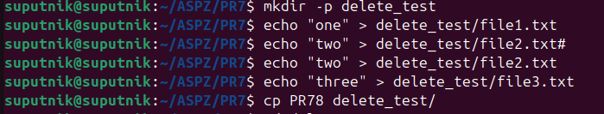
Після цього програма була запущена всередині тестового каталогу:
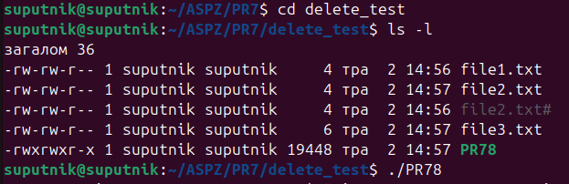
Результат:
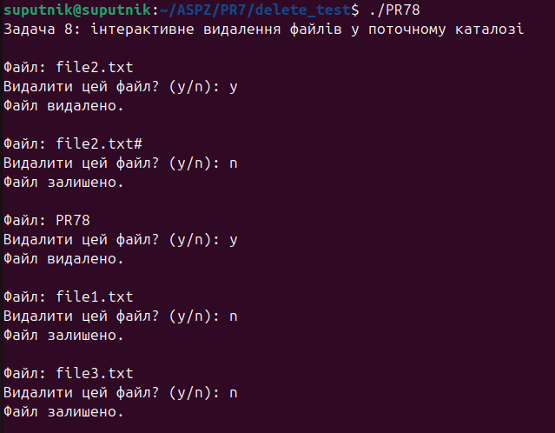
Після завершення роботи було перевірено вміст каталогу командою:
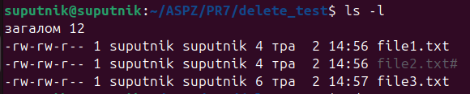
Про результат:
Для безпечної перевірки було створено тестовий каталог delete_test. У ньому були файли file1.txt, file2.txt, file2.txt#, file3.txt і виконуваний файл PR78.
Після запуску програма по черзі показувала ім’я кожного файлу та запитувала, чи потрібно його видалити. Для file2.txt було введено y, тому файл був видалений. Для file2.txt#, file1.txt і file3.txt було введено n, тому ці файли залишилися. Для виконуваного файлу PR78 також було введено y, і він був видалений.
Після завершення роботи команда ls -l показала, що в каталозі залишилися тільки file1.txt, file2.txt# і file3.txt. Це підтверджує, що програма видаляє лише ті файли, для яких користувач підтвердив дію.
Короткі пояснення:
Програма відкриває поточний каталог за допомогою opendir() і читає його записи через readdir(). Спеціальні записи "." та ".." пропускаються. Для кожного знайденого об’єкта викликається stat(), щоб перевірити, чи є він звичайним файлом.
Якщо об’єкт є звичайним файлом, програма показує його ім’я та запитує користувача, чи потрібно його видалити. Якщо користувач вводить y або Y, викликається remove(), який видаляє файл. Якщо користувач вводить n, файл залишається без змін.
Висновок:
У ході виконання задачі було створено програму для інтерактивного видалення файлів у поточному каталозі. Програма працює без прямого виклику команди rm, самостійно читає каталог, перевіряє тип кожного об’єкта та видаляє лише ті файли, для яких користувач підтвердив дію. Для безпеки перевірка виконувалась в окремому тестовому каталозі.

Завдання 9
По завданню потрібно написати програму мовою C, яка вимірює час виконання фрагмента коду в мілісекундах.
Код програми:
#include <stdio.h>
#include <time.h>

long long milliseconds_diff(struct timespec start, struct timespec end) {
long long seconds = end.tv_sec - start.tv_sec;
long long nanoseconds = end.tv_nsec - start.tv_nsec;

return seconds * 1000 + nanoseconds / 1000000;
}

int main(void) {
struct timespec start;
struct timespec end;
volatile unsigned long long counter = 0;

printf("Задача 9: вимірювання часу виконання фрагмента коду\n\n");

clock_gettime(CLOCK_MONOTONIC, &start);

for (unsigned long long i = 0; i < 500000000ULL; i++) {
counter += i % 3;
}

clock_gettime(CLOCK_MONOTONIC, &end);

printf("Результат обчислення counter = %llu\n", counter);
printf("Час виконання фрагмента коду: %lld мс\n",
milliseconds_diff(start, end));

return 0;
}
Компіляція програми:
Результат роботи:
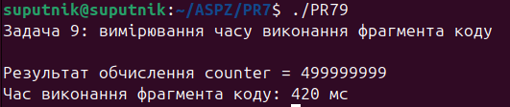
Про результат:
Після запуску програма виконала обчислювальний цикл і вивела результат:
Результат обчислення counter = 499999999
Час виконання фрагмента коду: 420 мс
Це означає, що фрагмент коду з циклом на 500000000 ітерацій виконався приблизно за 420 мілісекунд.
Короткі пояснення:
У програмі використовується функція clock_gettime() з таймером CLOCK_MONOTONIC. Цей таймер підходить для вимірювання проміжків часу, тому що не залежить від зміни системного часу користувачем.
Перед виконанням фрагмента коду програма зберігає початковий час у змінну start. Після завершення обчислень зберігається кінцевий час у змінну end. Різниця між end і start обчислюється у функції milliseconds_diff(), яка переводить секунди та наносекунди в мілісекунди.
Щоб компілятор не прибрав цикл оптимізацією, змінна counter оголошена як volatile. Це змушує програму реально виконувати обчислення.
Висновок:
У ході виконання задачі було створено програму для вимірювання часу виконання фрагмента коду в мілісекундах. Було використано clock_gettime() і CLOCK_MONOTONIC, що дозволяє точно вимірювати проміжки часу. Програма демонструє базовий підхід до профілювання окремих частин коду в Linux.

Завдання 10
По завданню потрібно написати програму мовою C для створення послідовності випадкових чисел з плаваючою комою у діапазонах від 0.0 до 1.0 та від 0.0 до n, де n — довільне дійсне число. Початкове значення генератора випадкових чисел має бути встановлене так, щоб гарантувати унікальну послідовність.
Код програми:
#include <stdio.h>
#include <stdlib.h>
#include <time.h>
#include <unistd.h>

#define COUNT 10

double random_0_1(void) {
return (double)rand() / (double)RAND_MAX;
}

double random_0_n(double n) {
return random_0_1() * n;
}

int main(void) {
double n;

unsigned int seed = (unsigned int)time(NULL) ^ (unsigned int)getpid();
srand(seed);

printf("Задача 10: генерація випадкових чисел з плаваючою комою\n\n");
printf("Seed = %u\n\n", seed);

printf("Введіть значення n: ");
if (scanf("%lf", &n) != 1 || n < 0.0) {
printf("Помилка: n має бути невід’ємним числом.\n");
return 1;
}

printf("\n(a) Випадкові числа у діапазоні від 0.0 до 1.0:\n");
for (int i = 0; i < COUNT; i++) {
printf("%.6f\n", random_0_1());
}

printf("\n(b) Випадкові числа у діапазоні від 0.0 до %.2f:\n", n);
for (int i = 0; i < COUNT; i++) {
printf("%.6f\n", random_0_n(n));
}

return 0;
}
Компіляція програми:
Результат роботи:
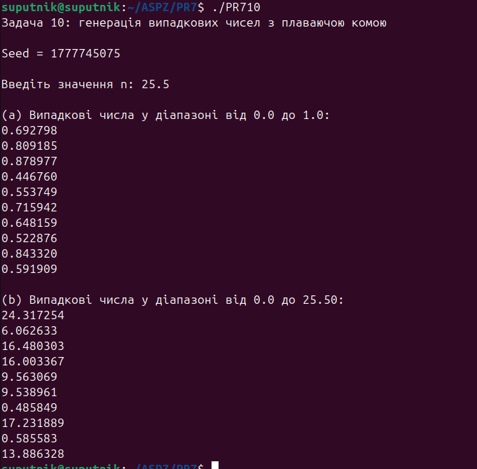
Про результат:
Після запуску програма згенерувала seed:
Seed = 1777745075
Після введення n = 25.5 було отримано дві послідовності випадкових чисел.
Для діапазону від 0.0 до 1.0:
0.692798
0.809185
0.878977
0.446760
0.553749
0.715942
0.648159
0.522876
0.843320
0.591909
Для діапазону від 0.0 до 25.50:
24.317254
6.062633
16.480303
16.003367
9.563069
9.538961
0.485849
17.231889
0.585583
13.886328
Усі числа першої послідовності знаходяться в межах 0.0–1.0, а числа другої послідовності — в межах 0.0–25.5.
Короткі пояснення:
У програмі використовується стандартний генератор випадкових чисел rand(). Щоб отримати число з плаваючою комою у діапазоні від 0.0 до 1.0, результат rand() ділиться на RAND_MAX.
Функція random_0_1() повертає випадкове число у діапазоні 0.0–1.0. Функція random_0_n(n) множить це число на n, тому результат потрапляє у діапазон 0.0–n.
Для ініціалізації генератора використовується seed, утворений з time(NULL) та getpid(). Значення часу змінюється при кожному запуску програми, а PID процесу також може відрізнятися. Це допомагає отримувати різні послідовності випадкових чисел при різних запусках програми.
Висновок:
У ході виконання задачі було створено програму, яка генерує випадкові числа з плаваючою комою у двох діапазонах: від 0.0 до 1.0 та від 0.0 до заданого користувачем числа n. Програма використовує srand() для встановлення початкового значення генератора та rand() для отримання випадкових чисел. Компіляція виконувалась із прапорцем -Wall, як вимагалось у завданні.

Завдання по варіанту
За варіантом 11 потрібно розробити програму, яка визначає найменш використовувані команди в історії користувача .bash_history, не аналізуючи сам файл напряму.
Для виконання завдання було створено програму, яка не відкриває файл .bash_history через fopen() і не читає його безпосередньо. Замість прямого читання файлу .bash_history програма отримує історію команд через стандартний ввід. Для цього використовується конвеєр:
history | ./PR7V11
Команда history формує текстовий вивід історії команд, а програма читає цей вивід зі stdin. Таким чином, файл .bash_history не відкривається і не аналізується напряму.
Код програми:
#include <stdio.h>
#include <stdlib.h>
#include <string.h>
#include <ctype.h>

#define MAX_COMMANDS 2048
#define MAX_NAME 128
#define MAX_LINE 1024

typedef struct {
char name[MAX_NAME];
int count;
} CommandStat;

void trim_newline(char *str) {
size_t len = strlen(str);

if (len > 0 && str[len - 1] == '\n') {
str[len - 1] = '\0';
}
}

void extract_command_name(const char *line, char *command) {
const char *p = line;

/*
* Рядок history має вигляд:
* 123 gcc -Wall file.c -o file
* Тому спочатку пропускаємо номер команди та пробіли.
*/
while (isdigit((unsigned char)*p) || isspace((unsigned char)*p)) {
p++;
}

if (*p == '\0') {
command[0] = '\0';
return;
}

int i = 0;

while (*p != '\0' && !isspace((unsigned char)*p) && i < MAX_NAME - 1) {
command[i++] = *p++;
}

command[i] = '\0';
}

int find_command(CommandStat stats[], int count, const char *name) {
for (int i = 0; i < count; i++) {
if (strcmp(stats[i].name, name) == 0) {
return i;
}
}

return -1;
}

int compare_by_count_then_name(const void *a, const void *b) {
const CommandStat *cmd1 = (const CommandStat *)a;
const CommandStat *cmd2 = (const CommandStat *)b;

if (cmd1->count != cmd2->count) {
return cmd1->count - cmd2->count;
}

return strcmp(cmd1->name, cmd2->name);
}

int main(void) {
char line[MAX_LINE];
CommandStat stats[MAX_COMMANDS];
int command_count = 0;

printf("Варіант 11: найменш використовувані команди з history\n\n");
printf("Програма не читає .bash_history напряму.\n");
printf("Історія передається через pipe: history | ./PR7V11\n\n");

while (fgets(line, sizeof(line), stdin) != NULL) {
char command[MAX_NAME];

trim_newline(line);
extract_command_name(line, command);

if (command[0] == '\0') {
continue;
}

int index = find_command(stats, command_count, command);

if (index >= 0) {
stats[index].count++;
} else {
if (command_count >= MAX_COMMANDS) {
printf("Досягнуто максимальну кількість команд.\n");
break;
}

strncpy(stats[command_count].name, command, MAX_NAME - 1);
stats[command_count].name[MAX_NAME - 1] = '\0';
stats[command_count].count = 1;
command_count++;
}
}

if (command_count == 0) {
printf("Дані history не були передані.\n");
printf("Запустіть програму так: history | ./PR7V11\n");
return 0;
}

qsort(stats, command_count, sizeof(CommandStat), compare_by_count_then_name);

printf("Усього різних команд знайдено: %d\n\n", command_count);
printf("Найменш використовувані команди:\n");

int limit = command_count < 10 ? command_count : 10;

for (int i = 0; i < limit; i++) {
printf("%-20s %d раз(ів)\n", stats[i].name, stats[i].count);
}

return 0;
}
Компіляція програми:
Результат роботи:
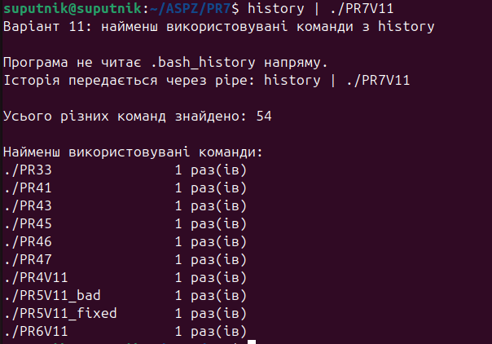
Короткі пояснення:
Початкова спроба отримати історію через popen("bash -ic 'history'") не дала результату, тому що history є вбудованою командою поточного shell, а окремо запущений bash не завжди має завантажену історію команд.
Тому було використано інший підхід: програма читає історію команд зі стандартного вводу, а запуск виконується через pipe:
history | ./PR7V11
Це відповідає умові завдання, оскільки програма не відкриває файл .bash_history напряму і не аналізує його через fopen(). Вона отримує вже готовий вивід команди history як текстовий потік.
Після запуску програми через pipe:
history | ./PR7V11
програма отримала вивід команди history зі стандартного вводу та проаналізувала його. Було знайдено 54 різні команди.
Найменш використовувані команди:
./PR33 1 раз(ів)
./PR41 1 раз(ів)
./PR43 1 раз(ів)
./PR45 1 раз(ів)
./PR46 1 раз(ів)
./PR47 1 раз(ів)
./PR4V11 1 раз(ів)
./PR5V11_bad 1 раз(ів)
./PR5V11_fixed 1 раз(ів)
./PR6V11 1 раз(ів)
Початковий запуск ./PR7V11 без pipe не дав результату, тому що програма очікувала дані зі стандартного вводу. Після запуску у форматі history | ./PR7V11 команда history передала свій вивід програмі, і вона змогла підрахувати частоту використання команд.
Такий підхід відповідає умові завдання, оскільки програма не відкриває файл .bash_history напряму. Вона працює лише з текстовим потоком, який отримує через stdin.
Висновок:
У ході виконання завдання було розроблено програму для визначення найменш використовуваних команд в історії користувача. Програма не аналізує файл .bash_history напряму, а отримує дані через команду history, передану у програму через pipe та стандартний ввід.
Було показано, що історію команд можна обробляти як звичайний текстовий потік: виділяти назви команд, підраховувати частоту їх використання та сортувати результати. Найменш використовуваними вважаються команди з найменшою кількістю появ у виводі history.

